Ilha de Páscoa - 2020
Hangaroa Eco Village & Spa
Promoções

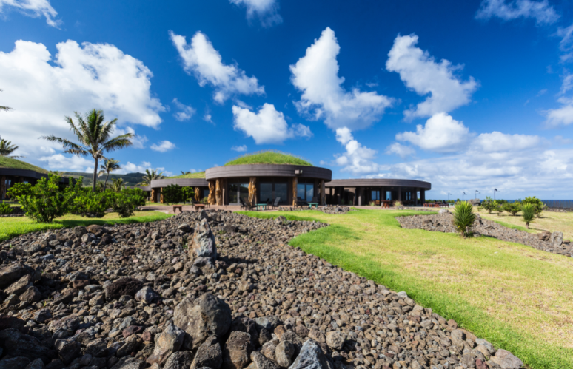

O destino é um dos mais místicos e fascinantes do planeta: a longínqua Ilha de Páscoa, no meio do Oceano Pacífico, entre o Chile e a Polínésia Francesa. Terra dos numerosos ahus com gigantescas esculturas de moai, terra de muitas lendas e mistérios.

Promoção Bilhete Aéreo Free:

Para 4 noites de hospedagem no Hangaroa Eco Village, o hotel oferece bilhete aéreo free, no trecho Santiago-Ilha de Páscoa-Santiago.

Programas | 4 noites
Programa Full Experience | US$ 2.500 por pessoa - apto Kainga
Programa Discovery US$ 2.000 por pessoa - apto Kainga

Saídas em janeiro: 05,14 19, 29
Saídas em fevereiro: 04,10 e 15

Condições:
- Válido para compras até 45 dias antes das data fixas ou até esgotar a disponibilidade
- O bilhete aéreo será emitido em classe econômica e não permite alterações nem devoluções.
- Esta promoção não pode ser combinada com outras promoções ou benefícios.

